I. Вступительное слово учителя

Добрый день, уважаемые родители и гости!
Ребята, сегодня у нас необычное занятие, присутствуют дети двух классов, которые второй год занимаются сценическим искусством. На этом занятии мы подведем итоги творческой деятельности. Каждый класс покажет умение создавать художественный образ, используя игровые, песенные, танцевальные композиции. Выбирая направление « Сценическое искусство» по внеурочной деятельности каждый учитель преследовал цель помочь детям справиться с трудностями неправильного произношения звуков, у многих детей наблюдались дефекты речи, развивать зрительное, слуховое внимание, память, образное мышление, воображение. Многие дети до школы не посещали детские сады, поэтому были замкнуты, закомплексованы, не имели опыта общения со сверстниками.

II.Актуализация знаний
Основными направлениями работы с детьми являются театральная игра, ритмопластика, культура и техника речи, основы театральной культуры.
- Ребята , давайте вспомним ,чему вас учит театральная игра?
( На этих занятиях мы учились воображать и верить в этот вымысел. Сначала было трудно представить как поставленные в ряд стулья могут превратиться в салон автобуса или самолета или самим превращаться в деревья, бабочек, цветы. Сейчас мне театральные игры очень нравятся).
- А какая самая любимая игра?
( Мне нравится игра « Угадай что я делаю?Мы часто играем в неё на переменах)
- Постарайтесь вспомнить,чем вы занимались на занятиях по культуре и технике речи?
( На этих занятиях мы подбираем рифму к заданному слову, произносим длинную фразу на одном дыхании, учимся произносить скороговорки ,произносить текст с разной интонацией: грустно. сердито, жалобно или удивленно )
- Ребята сегодня у каждого из вас есть возможность быть в роли артиста и в роли зрителя.
- Напомните основные правила артиста.
( Артист должен уметь создать нужный образ, заинтересовать зрителя, красиво передвигаться по сцене, создать атмосферу хорошего настроения)

- Давайте вспомним правила зрителя.
( Зритель должен быть внимательным, не шуметь, не разговаривать, не отвлекать артистов, нельзя вставать и ходить во время представления).
III.Представление педагогов по сценическому искусству
Сегодня на нашем занятии присутствуют профессионалы по сценическому искусству:директор городского дома культуры Пушкина Марина Александровна, учитель по танцам Тоцких Ольга Владимировна, учитель по вокалу Сахратулина Федания Феданисовна, Пхештова Мадина Зауровна. Мы просим вас быть критиками нашей сценической деятельности и надеемся получить профессиональные рекомендации для дальнейшей нашей работы.
IV.Практическая работа
Переходим к практической части нашего занятия.
Так как за окном весна, ребята 2 б класса, ваша задача создать весеннее настроение у зрителей.
- Создание весеннего настроения у зрителей.

Ведущий: Солнце греет все теплей

Начинается капель.

Снег с полей бежит ручьями

Время то, вы угадали?

Песня « Весенняя капель»

Что за музыка на улице слышна

Это снова на дворе поет весна.

Птичьи трели засвистели

И капели зазвенели

Светлой музыкой вся улица полна.

Припев:

Открывайте шире двери

Просыпайтесь птицы , звери

Отступила злая зимушка – зима.

Позабыли мы про стужу

Стали нам совсем не нужны

Холод и немая тишина.

Зимний холод и немая тишина.

Что за музыку я слышу за окном

Все растаяло , что было зимним сном

И весенним водопадом звон сосулек громко капал

Засмеялось, зазвучало все кругом.

Эта музыка как вешняя вода

С нею нам не будет скучно никогда

Та мелодия повсюду, вместе с нею петь я буду

Эту музыку запомню навсегда.

- Уважаемые зрители, удалось ли вам услышать звуки весны?

( Мы услышали звуки весны, звон сосулек. Ребята сумели передать зрителям хорошее весеннее настроение).

Весна - это множество цветов. и сегодня на занятии для импровизации художественного образа выбраны цветы.

Ребята, вам слово для приглашения цветов.

Использование выразительных средств для создания образа

( движение, мимика, жест, речевая интонация)

Ведущий: Цветы, как люди, на добро щедры.
И щедро нежность людям отдавая
Они цветут, сердца отогревая
Как маленькие, тёплые костры.

Ведущий: С удовольствием хотим мы все цветы сюда позвать,
Пусть они прекрасным видом землю будут украшать.
( хором) Приглашаем, приходите, не жалейте красоты!

Музыка звучит. Выходит колокольчик.

Колокольчик: Приглашение услышал,
И лишь солнышко взошло,
Зазвенел над нашим лугом
Мой весёлый голосок.

Пчёлка: Тонколистый, синеглазый
Очень нежный лепесток.
Пьёт росу, склонив головку.
Колокольчик, мой цветок.

Колокольчик: Колокольчик всех зовет.
Колокольчик всем поёт звонким, тонким язычком:
Диги- дон, диги – дон!
Давай, друг, выходи в круг!
Сейчас веселая игра - поиграем детвора?
- Игровые импровизации:
Русская народная игра « Жмурки с колокольчиком»
Ребятам 2 в класса предлагаю поиграть в русскую народную игру « Жмурки с колокольчиком» , а нашим критикам определить смогли ли дети в ходе игры показать образ колокольчиков и хороший слух.

( Ребята, закройте глаза и представьте, что вы колокольчики. Откройте глаза и покажите какое движение должен сделать каждый колокольчик, чтобы издать звон. Хорошо, жмуркой будет один из колокольчиков , который должен услышать звон колокольчика с завязанными глазами. А мы идем по кругу и произносим хором слова:
Колокольцы – бубенцы, раззвонились удальцы.
Диги – дон, диги – дон, отгадай откуда звон?

Вот они какие, колокольчики – цветы .
Встретишь их и в поле, и в роще, у реки.
Не срывай этот цветочек, охраняй и береги!
Ведущий:
- Ребята,скажите понравилась ли вам игра, если да, то поясните, чем?
А что скажут наши театральные критики?

( Молодцы, вы смогли войти в образ этих цветов, придумать правильное движение головой , эта игра развивает слух, поможет вам быть внимательными, развивает правильное речевое дыхание).

Ведущий:
Цветов на свете очень, очень много. 2 б классу предлагаю водить хоровод. Вам необходимо показать умение правильно двигаться в хороводе, хором подбирать слова в рифму, отгадывая загадки и напомнить зрителям о красоте цветов. А наши гости оценят ваше умение двигаться в заданном ритме, правильно произносить слова, расставляя логические ударения)
( Звучит музыка. Дети выходят на хоровод)
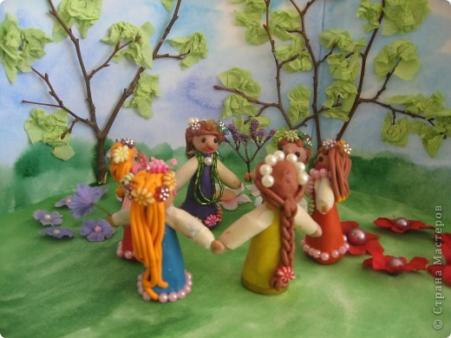
Хоровод
Мы плетем , плетем венок.
Заплетаем полевой, ай – люли, ай- люли.
Заплетаем полевой.

Мы плетем, плетем венок
Из цветов полевых.
Ай – люли, ай – люли
Из цветов полевых.

А кому в венке ходить?
А кому его носить?
Кате в том венке ходить,
Значит Кате и водить.

Катя: Раз мне водить, значит и загадки загадывать.

- Капли солнца спозаранку
Появились на полянке.
Это в жёлтый сарафанчик
Нарядился одуванчик. ( Одуванчик)
( Музыка)
- Бутон – для красы.
Шипы – для угрозы.
Цветка не найти красивее. ( Роза)

- Из Голландии приехал
И мороз наш не помеха!
Меж цветов он, знатный пан
Колпачком цветет . ( Тюльпан)
( Музыка)

- Вот шершавый стебелек,
В середине уголёк.
Лепестки блестят, как лак –
Распустился красный. ( Мак)
( Музыка)

- Все знакомы с нами
Яркими, как пламя.
Мы однофамильцы с мелкими гвоздями
Полюбуйтесь дикими, алыми! ( Гвоздики)
( Музыка)
Хором:
Хоровод, хоровод – самый разноцветный
Продолжаем бал цветов – необыкновенный.

Ведущий:
Уважаемые педагоги по танцам, прокомментируйте ваше умение двигаться в заданном ритме, правильно произносить слова, расставляя логические ударения)

Слово нашим педагогам по танцам.
Следующие наши гости полевые ромашки.
Ребята, ваша задача показать красоту этих цветов с помощью интонации, жестов.
Звучит музыка, выходят ромашки.

Ромашка1: Я – ромашка полевая, про меня все дети знают.
Растем всегда на воле, красивее нас нет.
Любуйтесь нами в поле, не рвите нас в букет!

Ромашка 2 : У ромашки белой пташки, на зеленом на лугу
Солнце прячется в кармашке, выгнув лучики в дугу.

Пчёлка: В поле и на лугу распустилась ромашка.
Какая на ней золотая рубашка!
Как будто бы солнце на этом лугу!
Я глаз от неё отвести не могу!
Ведущий:
Пчёлку привлекли эти красивые цветы.
А вы, уважаемые зрители, смогли полюбоваться ромашками?

( Молодцы ромашки, короткими фразами вы смогли обратить внимание на свою красоту, вызвали желание любоваться вами в поле, на лугу).
- Разыгрывание сценки « Разговор цветов»
А сейчас вы услышите разговор цветов. Ребята, вы должны показать настроение, характер положительных и отрицательных героев, торжество справедливости. А экспертам предстоит дать анализ правильного выбора сценических действий героев.
Сценка « Разговор цветов»
Действующие лица: автор, Роза, Лилия, Одуванчик, Пчела, Глашатай, Царь
На сцене Роза и Лилия беседуют, прихорашиваясь. Одуванчик вдалеке что-то делает (подметает, поливает и т.д.)
АВТОР:
Вам расскажу о чудном саде.
В благоухающей прохладе
Мог путник отдых свой найти по окончанию пути.
Однажды я в тот сад попал и на рассвете услыхал.
ЛИЛИЯ:
Послушай, Роза, я узнала, что Царь дает сегодня бал!
РОЗА: Еще бутоном я мечтала, меня царицей Он избрал.
ЛИЛИЯ: Мечты напрасные, сестрица, посмотришь - буду я царицей!
Знатнее графа и барона, по праву - Лилия Сарона.
АВТОР: С цветка порхая на цветок летала Пчелка золотая.
(Пчелка пытается дотронуться до цветов)
РОЗА: Прочь, Пчелка, ты помнешь наряд!
ЛИЛИЯ: Им волю дай, все норовят
Глотками пить чужой нектар.
Как будто он бесплатный дар!
ОДУВАНЧИК: Лети сюда, дружок пушистый,
Напитком сладким напою!
(Пчела подлетает к Одуванчику, он дает ей напиться, они беседуют, цветы прислушиваются к разговору)
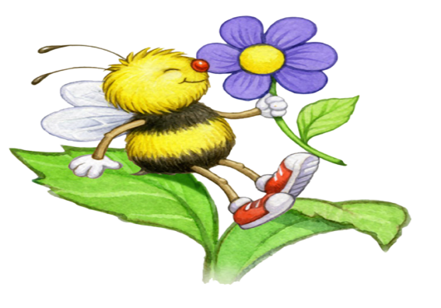
ПЧЕЛА: Сердечно я благодарю!
Ах, Одуванчик, как ты добр!
Поверь, в цветах я знаю толк,
Иной хоть внешностью прекрасен
В душе сорняк... Ты слышал?
Праздник сегодня будет у цветов!
ОДУВАНЧИК:Боюсь, мой друг, я не готов в таком наряде показаться.
РОЗА: Достоин он в земле копаться...
ЛИЛИЯ: Да ты на руки посмотри, все в перегное и грязи!
РОЗА: На свалке место башмакам!
ЛИЛИЯ: Какой уродец! Стыд и срам, средь нас растет!
(Входит Глашатай, стучит жезлом о землю.)
ГЛАШАТАЙ: Царь! Царь идет!
(Входит Царь, с Ним много цветов, оглядывает всех, Роза и Лилия отталкивая друг друга спешат к Царю)
ЛИЛИЯ: Сейчас меня Он изберет!
РОЗА: Меня!
ЛИЛИЯ: Меня!
(Царь подходит к Одуванчику, но обращается к Розе и Лилии)
ЦАРЬ: Ваш спор напрасен.
Мой, Одуванчик, ты прекрасен!
Тебя короной Я венчаю и быть Царицей назначаю.
(Одевает корону, они танцуют и все вокруг)
Музыка ( Царь танцует с одуванчиком)
АВТОР: Какой урок для хвастунов!
Кто громче всех, тот не готов!
А кто молчал, добро творя,
Достоин, стал в глазах Царя!
Не внешность судит Бог, пойми,
А то, что скрыто в нас внутри.
Ведущий: Слово критикам.
( Молодцы, при помощи мимики, позы, жестов и речевой интонации вы сумели показать урок для хвастунов)

- Использование ритмических способностей, пластики своего тела, умения ориентироваться на сценической площадке.
- Вальс цветов под музыку П.И. Чайковского.

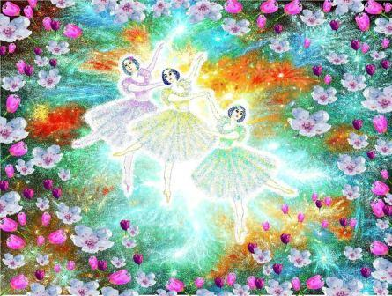
Ведущий:
О цветах можно говорить до бесконечности. Цветы это музыка. Многие композиторы посвящали свои произведения цветам
Учащиеся 2 б класса исполнят танец Вальс цветов под музыку Чайковского.
Ребята постараются показать умение ориентироваться в пространстве, равномерно размещаясь на площадке, двигаться в заданном ритме.

Ведущий :
Уважаемые педагоги по танцам, ребята ждут анализа танцевальной композиции.
( Молодцы, ребята смогли передать в пластических образах характер и настроение музыкального произведения, действовали согласованно, показали ритмические способности и координацию движений).
- Танец с обручами.

Ведущий:
Свои ритмические способности, умение слышать музыку учащиеся 2 в класса покажут в танце с обручами.
Уважаемые педагоги по танцам проанализируйте исполненный детьми танец.

V. Итог занятия:
1. Подведение самоанализа.
Наше итоговое занятие подошло к концу. Подведем самоанализ .
Ребята, какие задания вызвали у вас затруднения: работа над дикцией, над интонационной выразительностью речи, или были трудности во время танца?
( Мне было трудно справиться с волнением во время танца, я боялась отстать от ритма музыки и не подвести своих товарищей, ( Я поняла как трудно быть артистом, выступать перед незнакомой публикой, трудно войти в образ, стесняешься).
2. Рекомендации педагогов по сценическому искусству.
Наши дети почувствовали сегодня себя настоящими артистами, испытали переживания, волнения перед каждым выходом на сцену, какие испытывают настоящие артисты.
Дети смогли побывать в роли артистов и зрителей, увидеть выступление своих товарищей.
Мы благодарим наших гостей, профессиональных педагогов по сценическому искусству, за вашу поддержку, и хотим услышать профессиональные рекомендации.
3. Песня о волшебном цветке в подарок.
И в заключении мы дарим вам песню о волшебном цветке.

Есть на свете место, это знаю точно
Где цветет волшебный, сказочный цветок.
Цветик – семицветик. мой король цветочный
Дарит детям чудо, каждый лепесток.
Припев:
Лети- лети лепесток
Через запад на восток.
Через север,через юг.
Возвращайся сделав круг.
Лишь коснешься ты земли
Быть по моему вели.

В песнях и легендах он растёт наверно
Он цветет в прекрасных, сказочных мечтах.
Знает, что однажды унесенный ветром.
Радугу надежды он зажжет в сердцах.

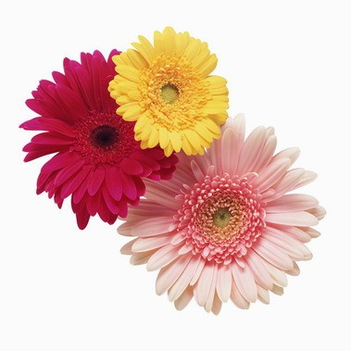
Итоговое занятие
по внеурочной деятельности
« Сценическое искусство»
по теме :

( 2 класс)
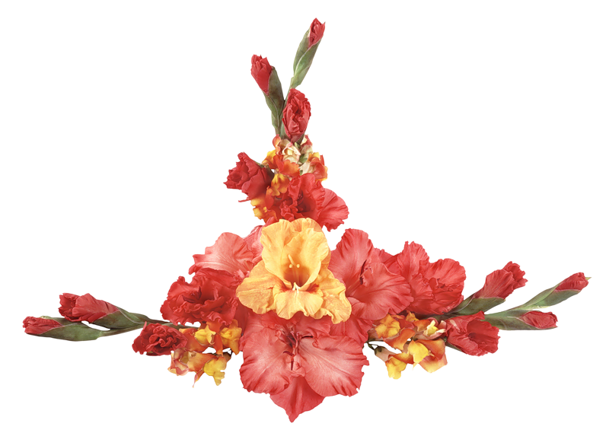
Провела учитель начальных классов:
Гулевская Е.И.

2013 г.
Цели:

- предметные:

- расширять представление о сценическом искусстве;
- естественно действовать на сценической площадке;
- воспитывать культуру общения, взаимодействию при совместной работе на сцене.

- метапредметные:

- расширять творческую самостоятельность в создании художественного образа, используя игровые, песенные, танцевальные импровизации;
- вовлечь каждого участника в активный процесс создания художественного образа через пластические возможности своего тела, жесты, мимику;

- личностные:

- умение принимать на себя роль « артиста» и « зрителя»:
- осознавать свои речевые роли, интонационную выразительность речи;
- оценивать ритмические способности и координацию движений выступающих.

